Séquence 3

PRO
Comment réaliser une veille commerciale ?
COURS

- Maitriser la notion de veille commerciale
- Connaître les outils de recherche
- Gérer l’information
- Connaître la notion de marché
- Etudier une entreprise et ses produits
- Le marché
- Les veilles
- La veille concurrentielle

Contexte professionnel :
Vous êtes en stagiaire dans l’entreprise Michel et Augustin. Les dirigeants souhaitent vous familiariser dans un premier temps avec la notion de veille commerciale puis vous demandent d’en réaliser une pour le compte de la marque.

Intro : Analyse de la commercialisation d’un produit

L'incroyable glace à la noisette La Vache Givrée de Michel et Agustin
Fabricant : Michel et Augustin
Gamme de produits : Glaces Michel et Augustin
PUBLIÉ LE 27/05/2014 À 11H36
DESCRIPTION DU PRODUIT :
L’incroyable glace à la noisette est une nouvelle glace à la noisette avec des éclats de meringues et gros morceaux de noisettes, lancée par la marque Michel & Augustin et appartenant à sa gamme La Vache Givrée. Commercialisée exclusivement chez Monoprix en format 500G à partir d’avril 2014, cette glace existe également en un autre parfum : incroyable glace à la vanille avec coulis de caramel beurre salé et amandes caramélisées.
Les deux références sont disponibles en édition limitée, à 20 000 exemplaires uniquement.
Source : LSA

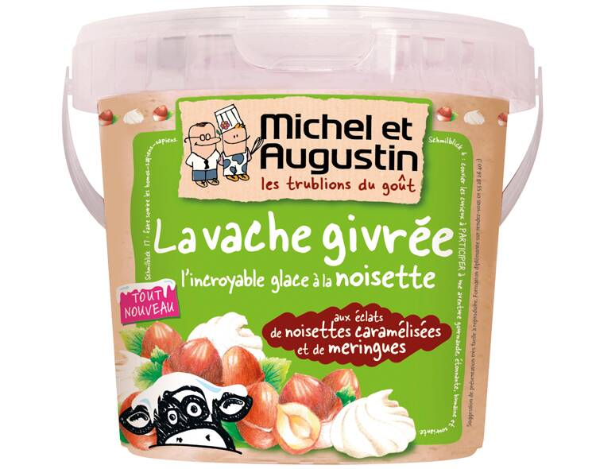Ils rêvaient de devenir les Ben & Jerry's français. En 2007, ils ont lancé leur Vache givrée, un «frozen yogourt». Bide. Ils ont tenté à nouveau leur chance en 2014 avec un autre packaging. Flop. "C'est un marché bouché en France", retient Michel.
Source : capital.fr 25/10/2016

- De quel produit s’agit-il ? (marque, gamme et nom commercial du produit)
Il s’agit d’une crème glacée à la noisette, la vache givrée, de la marque Michel et Augustin.

- Que s’est-il passé ?
Le produit a été commercialisé une première fois en 2007 ; le lancement a été un échec. En 2014, la marque a commercialisé de nouveau le produit en exclusivité à Monoprix en changeant le packaging ; nouvel échec.

- Que signifie « c’est un marché bouché en France » ?
L’expression signifie que la marque a des difficultés à se faire une place sur le marché de la crème glacée car il y a beaucoup de concurrence.

- Comment la marque aurait pu éviter l’échec ?
Cela aurait pu être évité en surveillant davantage le marché et des attentes des consommateurs.

- Pourquoi, selon vous, la marque a choisi de commercialiser exclusivement dans les magasins Monoprix la seconde fois ?
Si la marque avait commercialisé son produit dans tous les magasins de la grande distribution, cela aurait demandé une production très importante. Sachant que le produit ne c’était pas bien vendu la première fois, la marque a peut-être préféré limiter la quantité pour éviter trop de perte.

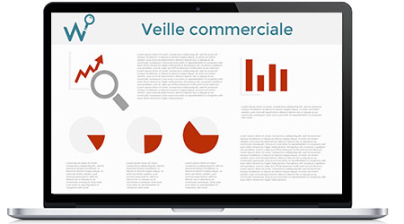
Mission 1 : découvrir la notion de veille commerciale
En vous aidant des liens, réalisez les 3 activités par groupe selon la méthode pédagogique coopérative.

Activité 1 : connaitre la notion de veille
Liens à consulter
https://www.definitions-marketing.com/definition/veille-commerciale/
https://www.manager-go.com/intelligence-economique/veille-commerciale-marketing.htm
https://www.manager-go.com/intelligence-economique/veille-concurrentielle.htm
https://www.codeur.com/blog/5-organiser-veille/
https://www.cote-azur-ecobiz.fr/jcms/prd_888894/fr/5-etapes-pour-mettre-en-place-une-veille-efficace-dans-son-entreprise#.X5av9NBKiM8
- Qu’est-ce qu’une veille commerciale ?
Au sens large, la veille commerciale désigne l'activité de surveillance et d'analyse d'un marché pris dans son ensemble (offre, demande, distribution,etc..). On parle alors de veille mercatique ou marketing.
Au sens plus strict, la veille commerciale est le fait de surveiller et d'analyser l'univers de commercialisation d'un produit ou service.
- Quelles sont les autres types de veille ?

- Veille concurrentielle
- Veille juridique
- Veille stratégique
- Veille technologique
- Veille marketing

- Quelles sont les étapes d’une veille ?
- Définir les objectifs : quel type de veille ? que cherche-t-on ? pourquoi ?
- Choisir des outils pertinents et adaptés
- Choisir des sources (en les hiérarchisant)
- Collecter des informations de façon quotidienne
- Analyser les informations
- Diffuser les informations au reste de l’entreprise
- Pourquoi les entreprises réalisent-elles une veille commerciale ?
Connaître les tendances du marché ciblé et anticiper son évolution afin :
  - d’augmenter la compétitivité de l’entreprise
  - de lancer un nouveau produit ou service
  - d’obtenir un temps d’avance sur ses concurrents
  - de faciliter la prospection de nouveaux fournisseurs
  - de se positionner au mieux (en fonction des attentes des clients)
  - d’améliorer les opérations marketing
- Quels sont les éléments à surveiller lors d’une veille commerciale ?
Le marché (son évolution), les clients et leurs habitudes, les offres des concurrents, les fournisseurs et sous-traitants …

Activité 2 : analyser un outil de recherche
Lien à consulter
https://www.journaldunet.fr/web-tech/dictionnaire-du-webmastering/1203539-moteur-de-recherche-definition-traduction-et-acteurs/
https://www.360-webmarketing.fr/referencement-naturel-moteurs-recherche/
https://app.genial.ly/editor/5f995f58a417770d8f8a47c3
    - Qu’est-ce qu’un moteur de recherche ?
Un moteur de recherche est un outil qui permet de rechercher sur le web des ressources, des contenus, des documents etc., à partir de mots clés. Il suffit de renseigner les expressions qui forment la requête et le moteur de recherche déniche automatiquement les ressources correspondant à la recherche. Les résultats apparaissent organisés selon une logique propre à chaque moteur.
    - Citez des 5 moteurs de recherche les plus connus ?
Google, Yahoo Search, Bing, Qwant, Duck Duck Go
    - Présentez dans le tableau ci-dessous les différents moteurs de recherche.
Moteur de recherche | Logo | Présentation
Google |  | Considéré comme le moteur de recherche le plus rapide, le plus puissant, le plus précis et le plus simple. Google est en position dominante sur le marché mais utilise les données des internautes en scannant les mails, les positions géolocalisées afin de proposer des résultats de recherche plus personnalisés.
Qwant |  | Moteur de recherche français (appelé le « google européen ») qui existe depuis 2013. Se démarque de Google avec son affichage des résultats sur plusieurs colonnes mais aussi – et surtout – avec sa politique de zéro trackage des internautes.
Duck Duck Go |  | Lancé en 2008. DuckDuckGo se caractérise par :  – Son utilisation des informations de crowdsourcing provenant d’autres sites.  – Son respect de la vie privée en ne stockant aucune information personnelle concernant les utilisateurs.  – Son interface très épurée
Bing |  | Challenger de Google. Lancé en 2000 par Microsoft. Mêmes fonctionnalités que Google
Yahoo |  | Associé à Microsoft pour utiliser les résultats de recherche de Bing. Propose ses résultats dans 38 langues.

Vous décidez de faire des recherches sur la réalisation d’une veille commerciale. Voici les détails de votre recherche.
Document : le résultat de ma recherche sur le web
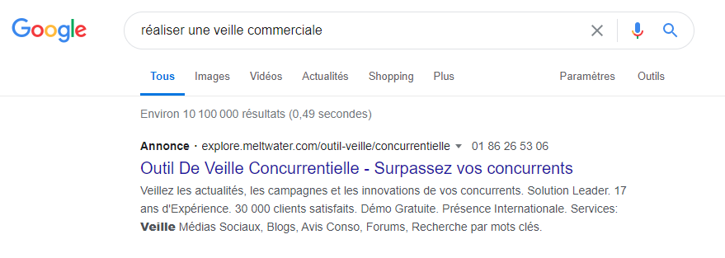
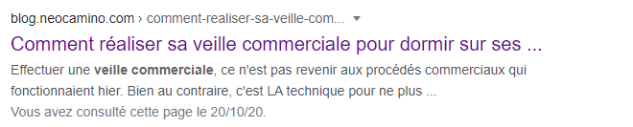
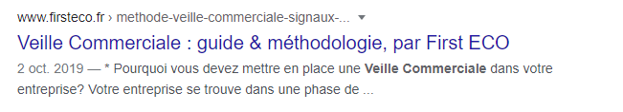
    - Pourquoi le titre du deuxième lien n’est pas de la même couleur que les autres ?
Car l’internaute a déjà visité ce lien.
    - Complétez le tableau.
Moteur de recherche | Mots clés | Types de site | Outil utilisé
Google | Réaliser une veille commerciale | - Site marchand  - Blog  - Portail | Internet

    - Entourez, dans le document, les sources d’information ?

Activité 3 : gérer l’information
Liens à consulter
https://www.e-marketing.fr/Thematique/academie-1078/fiche-outils-10154/Sources-veille-306882.htm#:~:text=La%20veille%20s'organise%20de,lisible%20et%20porteuse%20de%20sens
https://www.codeur.com/blog/10-outils-de-veille/
https://www.youtube.com/watch?v=smdlRrXasjg
https://www.youtube.com/watch?v=NkbS4IHVskc
https://www.youtube.com/watch?v=rpF6erhm4Ow
https://www.jlconsulting.fr/article/le-systme-dinformation-est-un-levier-de-performance-pour-votre-socit-
    - Citez d’autres sources d’information possibles ?
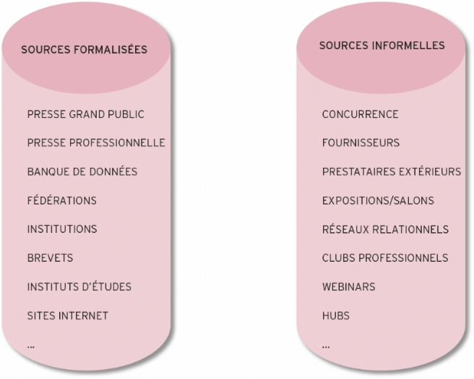
    - Afin de réaliser une veille constante, le responsable veille peut utiliser des outils. Citez-en 3 et donnez leurs caractéristiques.
Outil de veille | Caractéristiques
Google Alertes | Gratuit et facile à configurer  Permet de recevoir par mail les contenus postés en fonction des mots-clés à surveiller
Feedly | Permet de créer un flux RSS des sites et blogs favoris sur une même page
Alerti ou Mention | Fait remonter les résultats venant des réseaux sociaux
BUZZ Sumo | Outil analytique très complet qui permet de créer une veille sur un marché afin d’étudier les tendances
Digimind | Logiciel qui analyse les tendances et donne un score d’influence aux contenus postés par une entreprise
Hootsuite | Permet une gestion des réseaux sociaux (ex : programmer des publications) et permet également d’effectuer une veille stratégique sur les réseaux sociaux grâce aux hashtags en fonction des mots-clés sélectionnés
Spotter | Outil pour mesurer la e-réputation d’une entreprise. Génère des rapports concernant le sentiment général d’une entreprise sur la toile
    - Qu’appelle-t-on le SI ?
SI : Système d’information
    - Quel est le rôle du SI ?
Le rôle : stocker, classer, catégoriser l’information et la rendre disponible.
    - De quoi se compose le SI ?
Le SI est un ensemble d’éléments composé de personnel, de matériel, de logiciel, de procédure.
    - Qui a un SI ?
Toute structure doit disposer d’un SI (administration, petite ou grande entreprise,… )
    - Pourquoi doit-on protéger le SI ?
Le SI se compose d’informations sensibles et confidentielles. Ainsi, l’entreprise doit protéger ses données.
    - Quel est le lien entre le SI et la veille ?
Tout type de veille entre dans le SI puisque la vieille consiste à récolter de l’information.

Mission 2 : Connaitre l’entreprise et son marché
https://www.youtube.com/watch?v=R_xhrf5j0wA&feature=emb_logo
Organisation du travail :
Directeur commercial  Directeur commercial  Directeur commercial  Directeur commercial | Directeur financier  Directeur financier Directeur financier Directeur financier | Directeur RH  Directeur RH  Directeur RH  Directeur RH
Réalisent les activités 1 et 2 | Réalisent les activités 3 et 4 | Réalisent les activités 5 et 6

Activité 1 : connaitre l’histoire de la marque
https://www.micheletaugustin.com/blog/histoire
- Comment s’appelle les fondateurs de l’entreprise ?
Augustin Paluel-Marmont et Michel de Rovira
- Quelle est sa date de création ?
2004
- Comment se sont-ils connus ?
A l’école
- Qu’ont-ils fait lorsqu’ils se sont associés pour le première fois ?
Ils ont publié « le guide des boulangeries de Paris »
- Pour quelles raisons ont-ils décidé de fabriquer les gâteaux ?
- Il y a trop de produits chimiques dans les gâteaux commercialisés
- Le manque d’honnêteté des marques sur l’authenticité des produits
- Les produits sont vendus à des prix trop bas pour être de qualité
- Quel a été leur premier produit ?
Le petit sablé
- A début, où ont-ils commercialisé leur produit ?
Cordonniers, kiosquiers, épiciers de Paris
- Comment se sont-ils organisés pour produire ?
Au début, ils ont réalisé la production avec le simple four d’Augustin dans son appartement. Puis ils ont pu produire dans les cuisines d’une boulangerie et dans une biscuiterie
- Qu’est-ce que la Bananeraie ?
Ce sont les locaux de la marque composés de bureaux et d’une cuisine où sont concoctés les nouvelles recettes.
- Selon vous, quels sont les valeurs de la marque ?
L’authenticité, la naturalité : créer des produits bons et gourmands avec des ingrédients frais.
Être une marque dynamique : proposer de la nouveauté, être différent de ce qui existe déjà.
Être une marque sérieuse sans se prendre au sérieux : produits sains, communication décalée et rigolote.

Activité 2 : étudier les produits de la marque
Présentez, sous forme de schémas l’ensemble ou une partie de la gamme Michel et Augustin.
Conseils : utilisez Smartart de Word pour réaliser votre schéma.
Tuto pour créer un Smartart avec Word 2010 https://www.youtube.com/watch?v=5_mOA48RqW4
Tuto pour créer un Smartart avec Word 2013
https://www.youtube.com/watch?v=L5VxfMe5BUU

https://www.micheletaugustin.com/

Activité 3 : étudier la croissance de la marque

Liens à consulter
https://www.youtube.com/watch?v=FT3kjoqGpCs
https://www.youtube.com/watch?v=UQUbszLx2uE
https://www.mingzi.fr/mingzi-actualites/michel-et-augustin/
https://www.youtube.com/watch?v=v0SCYm_8K3o
- Combien de références compte la marque ?
Nombre de références : 80
- Montrer la croissance du chiffre d’affaires de la marque
CA en 2014 : entre 20 000 000 € et 35 000 000 €
CA en 2015 : 40 000 000 €
Volonté pour 2018 : 100 000 000 €
- Combien y a-t-il de salariés ?
Nombre de salariés : + de 90 salariés
- Où sont implantés les produits de la marque ?
En France, les produits sont présents en grande et moyenne surface, dans plus de 3 500 points de vente. La marque est présente dans 22 pays, dont les Etats-Unis
- Quelle a été la stratégie de distribution de la marque en France ?
Au début toucher des prescripteurs importants (ex : galerie Lafayette) puis augmenter les volumes de vente grâce à la grande distribution (75 % des ventes).
- Pour la distribution de ses produits en France quelle est la stratégie de mise en œuvre ?
- de nombreux commerciaux terrain qui vont visiter les grandes surfaces,
- un investissement important en packaging (emballage)
- mettre des shoppings shop dans les magasins (meuble complet avec les produits de la marque) afin de créer un univers complet Michel et Augustin à l’intérieur du magasin

- Que compte faire la marque quant à la commercialisation de ses produits à l’international ?
Stratégie : être une marque mondiale grâce à l’association avec Starbuck qui commercialise les produits de la marque dans ses cafés. La marque Michel et Augustin souhaite ouvrir de nouvelles Bananeraie aux Etats Unis.

Activité 4 : étudier le marché du biscuit
https://www.thebusinessplanshop.com/fr/blog/ouvrir-une-biscuiterie-artisanale + vidéo capital
- Qualifiez la tendance globale du marché. (en hausse, en baisse ou stable ?)
La tendance globale du marché : l’épicerie sucrée est un secteur relativement stable qui ne connaît pas la crise. Il tend même à légèrement augmenter. Ainsi, en 2015, le marché des biscuits et des barres a dépassé celui des confiseries au chocolat, en atteignant environ près de 89 milliards d’euros.
- Qu’apprenons-nous, d’après les documents, sur la demande ?
Les Français sont les 6e plus gros consommateurs de biscuits au monde, avec 8,4 kg par an et par habitant. Les biscuits secs et goûters représentaient près de 40% de la consommation totale de biscuits et de gâteaux en France
- Comment la marque fait-elle pour connaître les attentes de ses consommateurs ?
Grâce notamment aux portes ouvertes organisées par la marque. Les clients peuvent gouter les nouveautés, voir les projets de packaging et donner leurs avis.
- Qui sont les marques concurrentes sur le marché du biscuit ? Sur le marché du yaourt ?
Les concurrents sur le marché du biscuit : Lu, Bonne maman, MDD
Les concurrents sur le marché du yaourt : les 2 vaches, la fermière, bonne maman, Yoplait, Danone, Nestlé
- La distribution : où sont vendus les biscuits et gâteaux ?
La distribution des biscuits et gâteaux est dominée par les grandes surfaces qui écoulent 90% de la production. Viennent ensuite les boulangeries, les détaillants spécialisés (dont les biscuiteries artisanales) et les kiosques ou stations-service.
- Quelle est la difficulté pour Michel et Augustin quant à la commercialisation de ses produits ?
Difficulté pour Michel et Augustin à préserver leur place dans les magasins Monoprix (vidéo Capital)
- La production : Qui sont les producteurs les plus importants ?
L’industrie française de la biscuiterie représente plus de 100 unités de production et près de 12 850 salariés. Les grands groupes tels que Mondelez (et ses biscuits Oreo) s’imposent comme le leader mondial.
La franchise biscuiterie occupe également une part significative de ce marché avec des enseignes telles que La Cure Gourmande, Péchés gourmands ou encore Délices Lamarque
- L’environnement : Quels sont les points importants concernant la réglementation sur lesquels la marque doit être vigilante ?
La réglementation très précise concernant les règles d’hygiène et sanitaires en vigueur dans le laboratoire qui sert à la confection des biscuits mais aussi concernant la conservation des matières premières et des produits, l’étiquetage (doit comporter la liste complète des ingrédients et des allergènes, ainsi que les informations nutritionnelles obligatoires)

Activité 5 : étudier la communication de la marque

Relevez les points importants de la mise en œuvre de la communication de Michel et Augustin.
  - Points importants document 1 : https://www.influenth.com/etude-de-cas-michel-et-augustin-une-strategie-de-micro-influence-qui-reussit/
Une communication décalée et publiée sur les réseaux sociaux avec un univers graphique bien défini et des illustrations.
Les fondateurs se disent proches des consommateurs
Organisation d’un jeu concours sur Instagram par des influenceurs (création d’une story)
Vidéos des employés sur YouTube présentant les nouvelles recettes
Mise en place d’un community management qui permet de répondre rapidement à tous les commentaires, messages privés, …
Choix méticuleux des micro-influenceurs en fonction de leur âges, genre, localisation, centres d’intérêt, communauté afin d’augmenter leur popularité, leur visibilité sur le net.
Publication d’un livre de recette
  - Points importants document 2 : https://www.youtube.com/watch?v=R_xhrf5j0wA&feature=emb_logo
Communication basée sur les fondateurs (logo, nom de la marque)
Street marketing et mise en scène des fondateurs dans la rue pour faire parler d’eux
Présent sur tous les réseaux sociaux
Réalisation de vidéo sur les produits, les grands évènements, …
Portes ouvertes
  - Points importants document 3 : https://www.youtube.com/watch?v=UQUbszLx2uE
De nombreux articles de presse (ex : lors d’une conférence de presse pour le lancement d’un produit Danone, Michel et Augustin ont offert aux journalistes un produit de leur marque (la vache à boire) avec un prospectus)

Activité 6 : étudier le management de la marque
https://www.micheletaugustin.com/blog/les-trublions
+ vidéo de la marque https://www.youtube.com/watch?v=R_xhrf5j0wA&feature=emb_logo
+ vidéo capital https://www.youtube.com/watch?v=GYkf4WTCFbQ
- Comment sont nommés les employés ? Les dirigeants ?
Des termes propres à la marque pour parler du personnel : les dirigeants sont appelés vizir et calife et les salariés les trublions
- Qu’a fait la responsable des ressources humaines pour trouver de nouvelles recrues ? Pourquoi selon vous ?
La responsable des ressources humaines à diffuser son offre dans les transports en commun (métro) de Paris. Elle n’arrivait pas à recruter donc elle a décidé d’aller directement au contact des gens. Cela permet également de faire le buzz sur le net, de faire parler de la marque car le mode de recrutement est original.
- Quelles sont les manifestations organisées pour les salariés (citez-les et expliquez-les brièvement) ? Pourquoi organiser de telles manifestations selon vous ?
Manifestions :
- Le morning briefing : petit-déjeuner avec tout le monde tous les lundi matin pour faire le point sur la semaine à venir
- Le welcome apéro : moment d’intégration d’un nouveau salarié autour d’un apéritif de bienvenue et d’un quizz sur la marque
- Tournez manège : chaque mois, un salarié appelle un autre salarié afin de mieux se connaitre
- La cloche des bonnes nouvelles : elle est sonnée à chaque bonne nouvelle dans la bananeraie
- Le filet à papillons : chaque trublion peut glisser une idée inscrite sur un papier qu’il glisse dans un filet. Les papiers sont lus un fois par mois
- Le learn at lunch : une personne est invitée pour raconter son histoire entrepreneuriale à l’équipe afin de partager les bonnes idées et de se renseigner sur ce qui se fait ailleurs.
- L’avis déterminant : dégustation des nouvelles recettes par les salariés qui doivent donner leur avis
- Le CAP : tout salarié doit passer son CAP pâtissier quelque soit le poste qu’il occupe
De nombreux évènements afin de fédérer les équipes, de renforcer le sentiment d’appartenance.
- Que pouvez-vous dire au sujet de la tenue vestimentaire ?
Chaque salarié doit porter le tablier aux couleurs de la marque.

